CURITIBA - MARÇO DE 2012 - BOSQUE DO ALEMÃO
WWW.ENGEPLAS.COM.BR
MADEIRA PLÁSTICA ou MADEIRA COMUM?
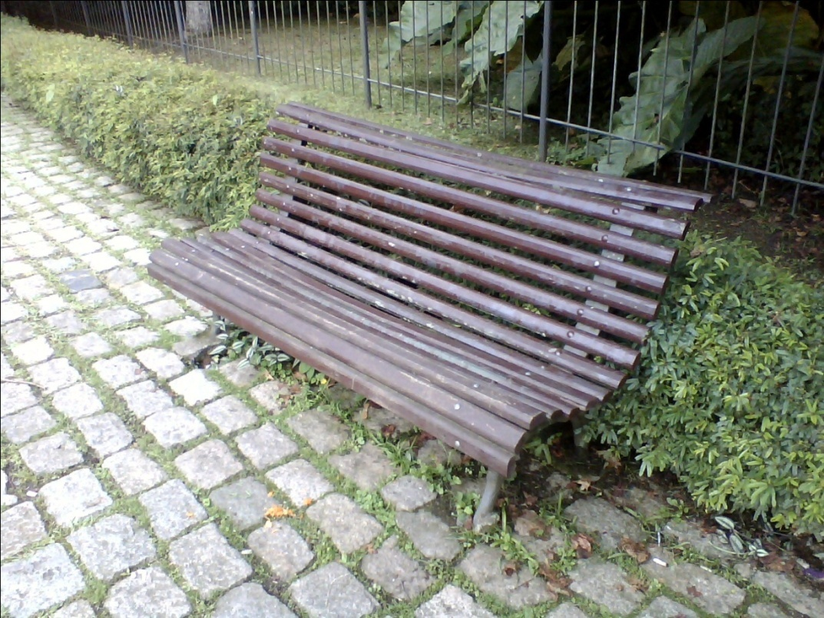
BANCO DE MADEIRA COMUM EM DECOMPOSIÇÃO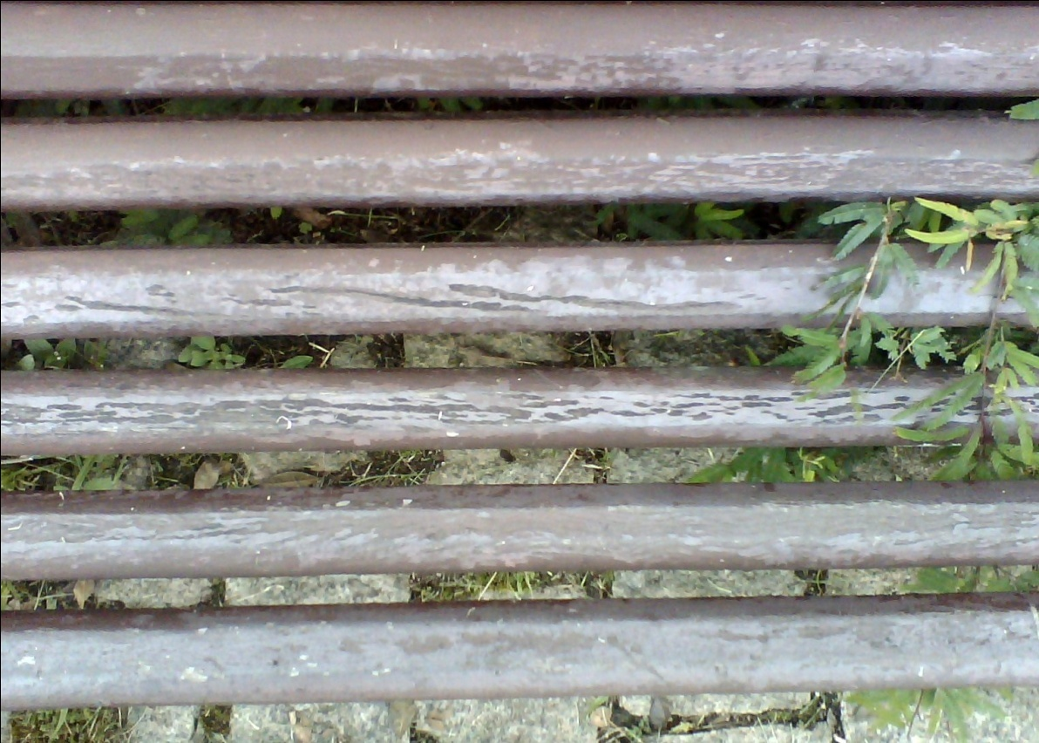

FLOREIRAS INSTALADAS NA SEDE DA ENGEPLAS EM 2002 UTILIZANDO MADEIRA PLÁSTICA
REPARAR NO PERFEITO ESTADO DE CONSERVAÇÃO
DURANTE 10 ANOS SOB SOL, CHUVA e VENTO

MADEIRA PLÁSTICA APÓS 10 ANOS DE USO

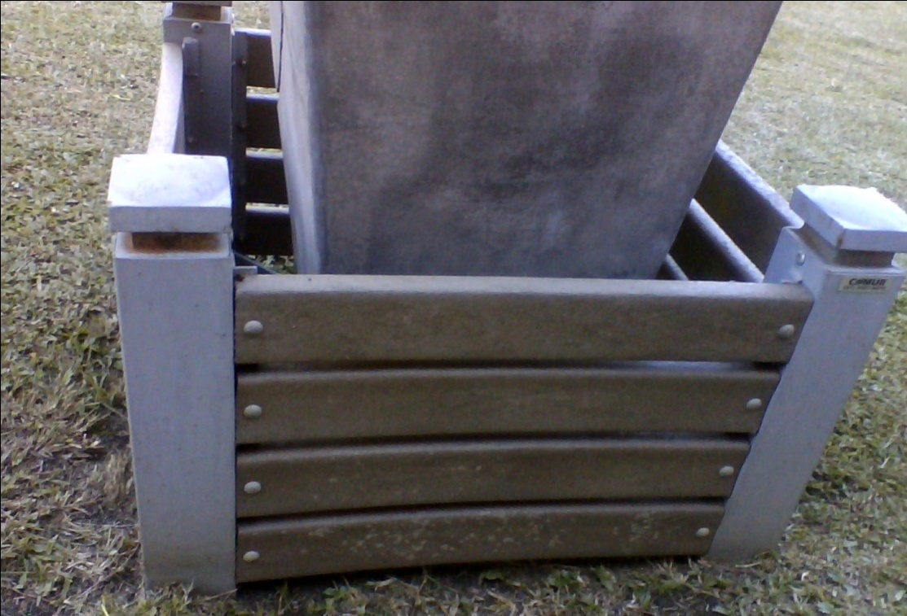

ENGEPLAS - ENGENHARIA DA RECICLAGEM & MEIO AMBIENTE
Rua Des. Hugo Simas, 1757 - Lojas 10 / 11 - Jardim Schaffer Curitiba- PR – CEP: 80.520-250 FONES: 41 3338 - 7790 - FAX: 41 3338 - 7756 www.engeplas.com.br - engeplas@engeplas.com.br

MADEIRA PLÁSTICA APÓS 10 ANOS DE USO
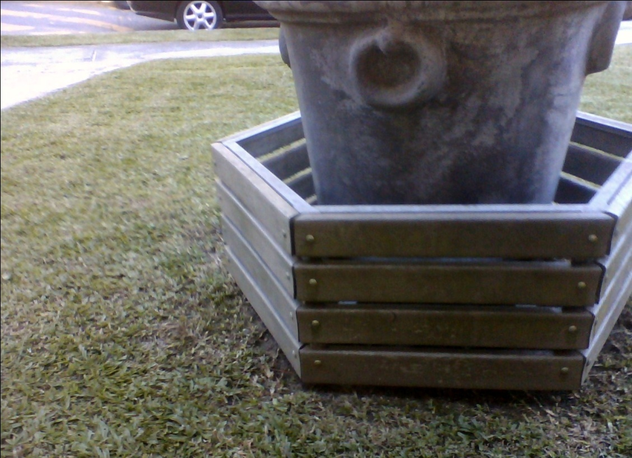
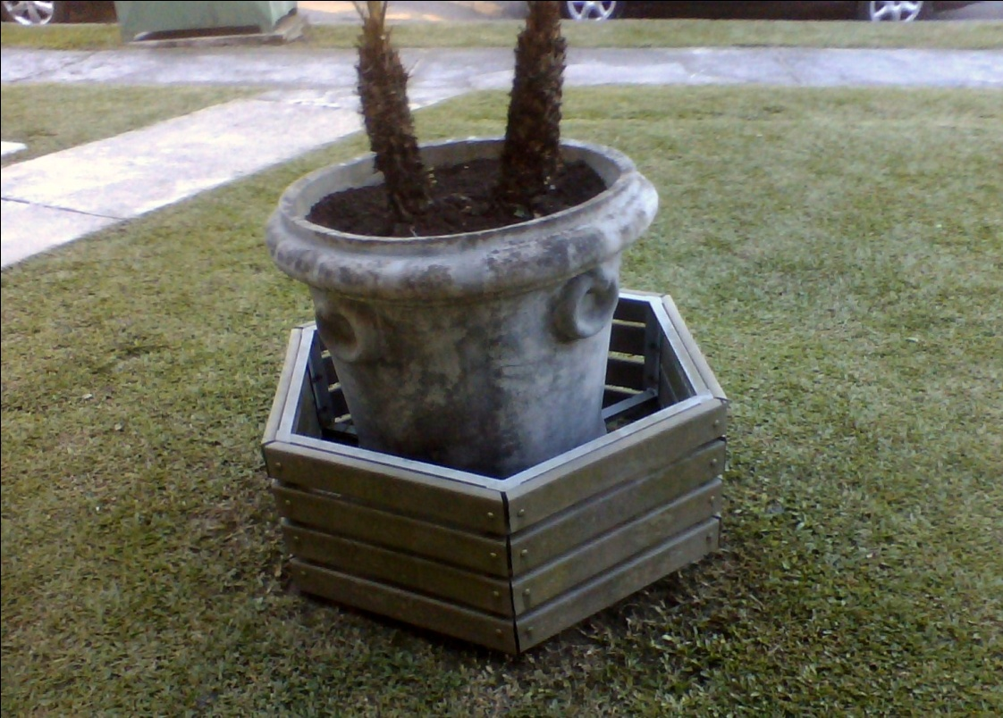

MADEIRA PLÁSTICA APÓS 10 ANOS DE USO

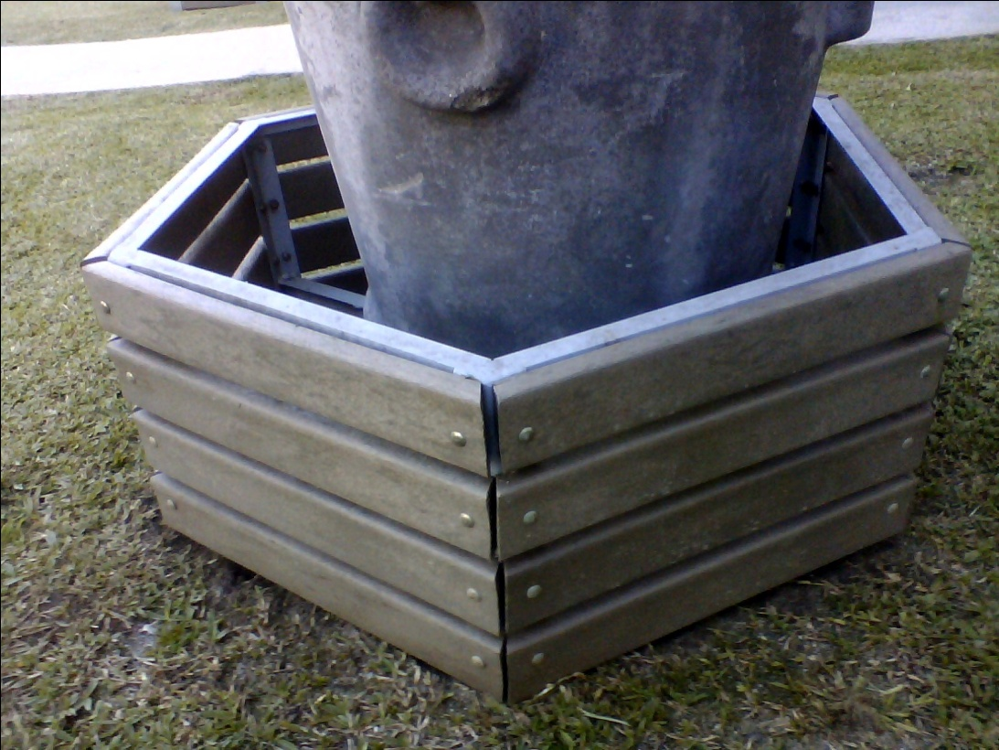

MADEIRA COMUM
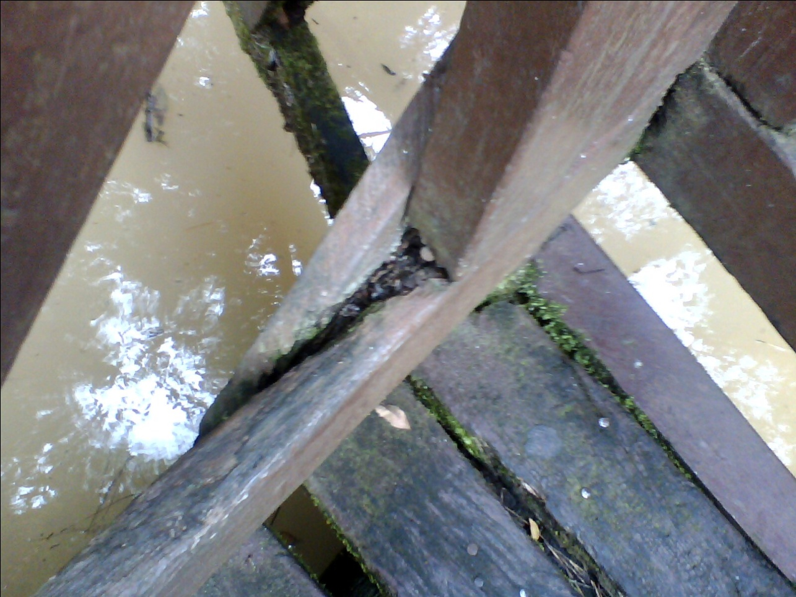
PONTE PEQUENA - BOSQUE DO ALEMÃO - MARÇO DE 2012 - MATÉRIA PRIMA - MADEIRA COMUM

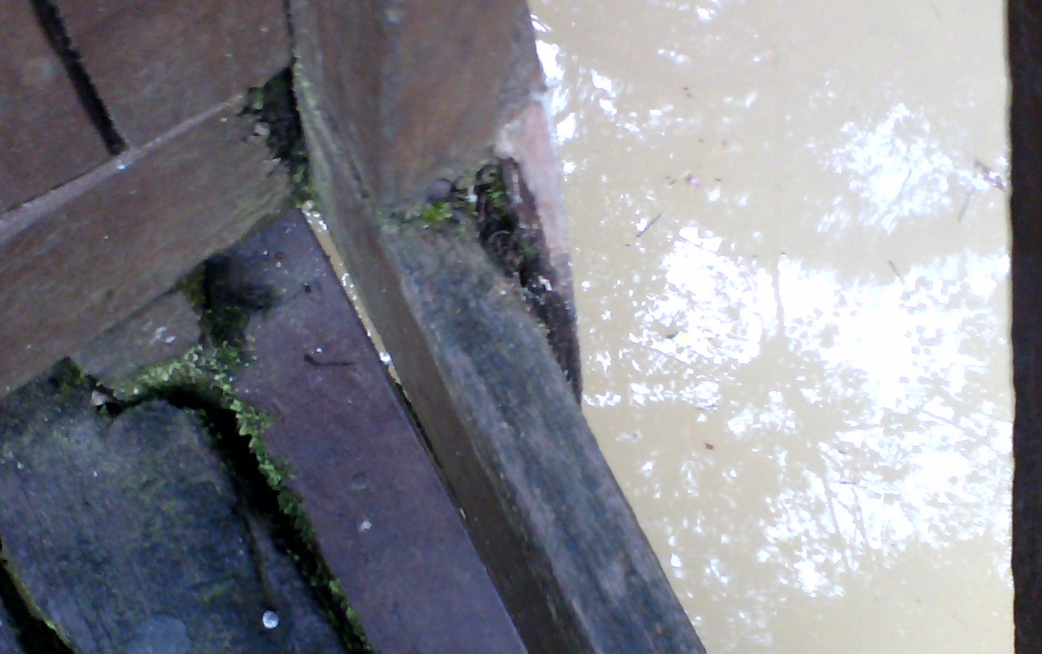

A UTILIZAÇÃO DE MADEIRA COMUM EM PARQUES PÚBLICOS REDUZ A VIDA ÚTIL DO OBJETO CONSTRUÍDO

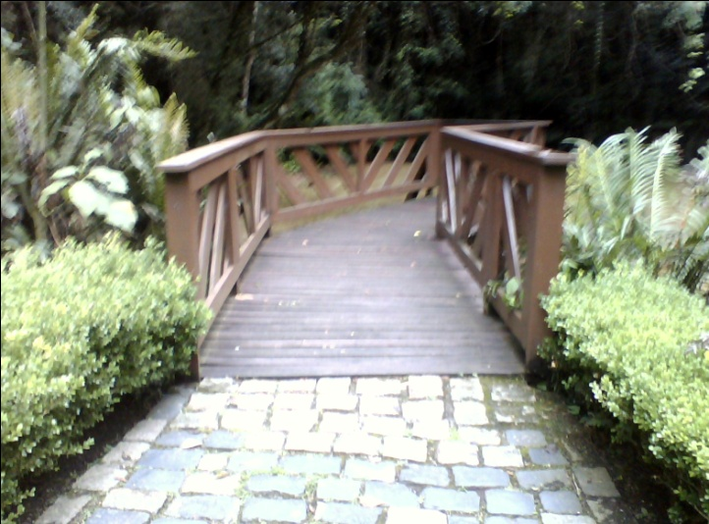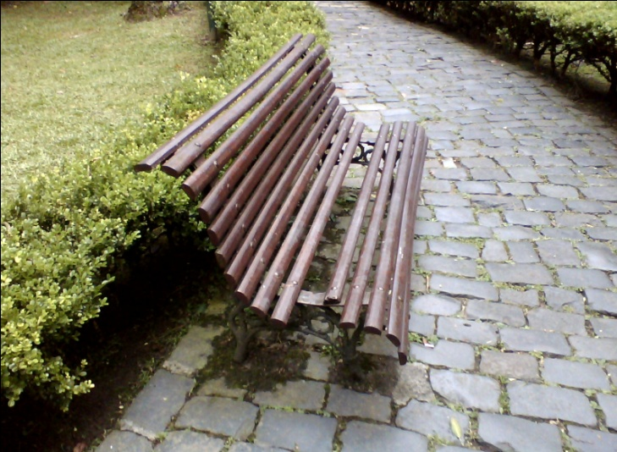

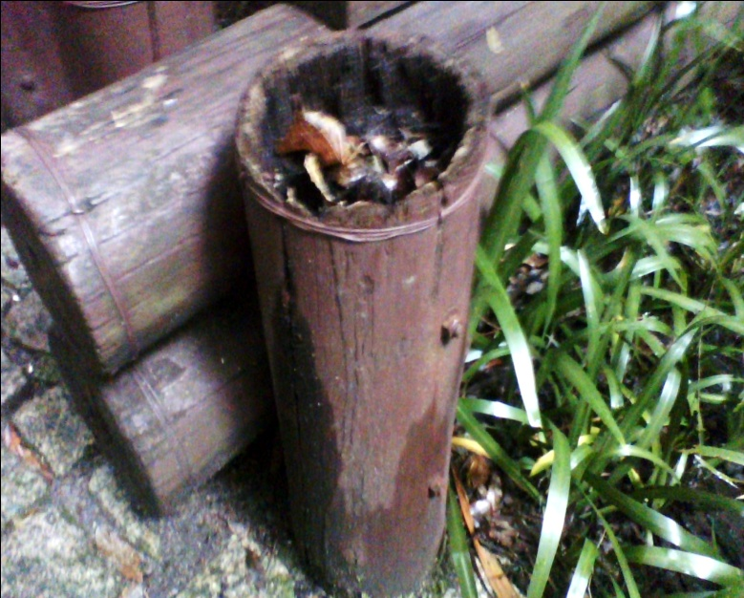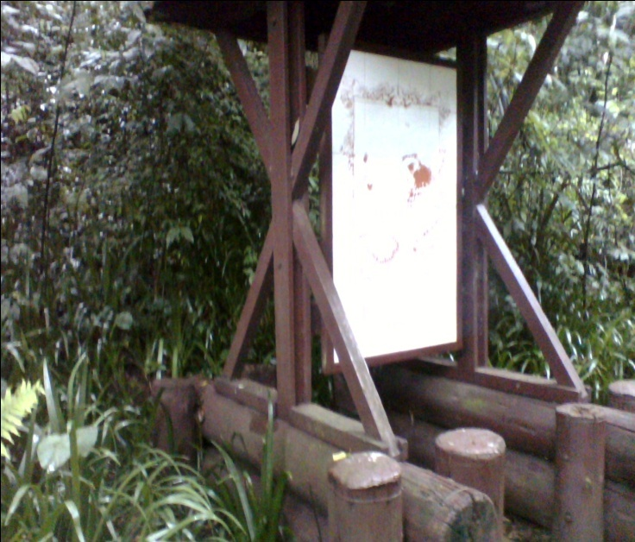

SEMPRE QUE POSSIVEL UTILIZAR A MADEIRA PLÁSTICA - ECOLOGICAMENTE CORRETA
SAIBA COMO : WWW.ENGEPLAS.COM.BR

PRAÇA OSÓRIO - CENTRO DE CURITIBA - PR
A MADEIRA COMUM APODRECE E SOLTA-SE COM FACILIDADE
